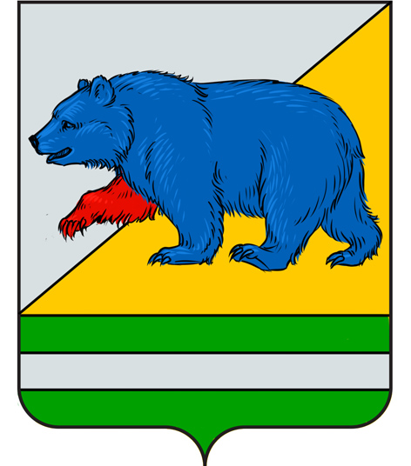
РОССИЙСКАЯ ФЕДЕРАЦИЯ
КУРГАНСКАЯ ОБЛАСТЬ
АДМИНИСТРАЦИЯ ПЕТУХОВСКОГО МУНИЦИПАЛЬНОГО ОКРУГА

ПОСТАНОВЛЕНИЕ (ПРОЕКТ)

от « __ » ____________ 2024 года № ___
г. Петухово

Об установлении минимального размера оклада (должностного оклада) руководителей муниципальных общеобразовательных организаций, муниципальных дошкольных образовательных организаций и муниципальных образовательных организаций дополнительного образования Петуховского муниципального округа и коэффициентов масштаба управления

В соответствии с пунктом 4 статьи 86 Бюджетного кодекса Российской Федерации, статьей 144 Трудового кодекса Российской Федерации, частью 2 статьи 53 Федерального закона от 6 октября 2003 года № 131-ФЗ «Об общих принципах организации местного самоуправления в Российской Федерации», с целью обеспечения заинтересованности руководителей организаций в конечных результатах труда и определения единых отраслевых подходов к оплате труда работников муниципальных образовательных организаций Петуховского муниципального округа Администрация Петуховского муниципального округа ПОСТАНОВЛЯЕТ:
1. Установить минимальный размер оклада (должностного оклада) руководителей муниципальных общеобразовательных организаций Петуховского муниципального округа в размере 20 328 (двадцать тысяч триста двадцать восемь) рублей.
2. Установить минимальный размер оклада (должностного оклада) руководителей муниципальных дошкольных образовательных организаций и муниципальных образовательных организаций дополнительного образования Петуховского муниципального округа в размере 20 328 (двадцать тысяч триста двадцать восемь) рублей.
3. Установить коэффициенты масштаба управления в зависимости от группы по оплате труда руководителей муниципальных общеобразовательных организаций, муниципальных дошкольных образовательных организаций и муниципальных образовательных организаций дополнительного образования Петуховского муниципального округа согласно приложению к настоящему постановлению.
4. С 1 июля 2024 года признать утратившими силу постановление Администрации Петуховского муниципального округа от 19 декабря 2023 года № 965 «Об установлении минимального размера оклада (должностного оклада) руководителей муниципальных общеобразовательных организаций, муниципальных дошкольных образовательных организаций и муниципальных образовательных организаций дополнительного образования Петуховского муниципального округа и коэффициентов масштаба управления»
5. Управлению образования Администрации Петуховского муниципального округа довести настоящее постановление до сведения руководителей муниципальных образовательных организаций Петуховского муниципального округа.
6. Настоящее постановление опубликовать в установленном порядке.
7. Настоящее постановление вступает в силу после его официального опубликования и распространяется на правоотношения, возникшие с 01 июля 2024 года.
8. Контроль за выполнением настоящего постановления возложить на заместителя Главы Петуховского муниципального округа, начальника Финансового управления Администрации Петуховского муниципального округа.

Глава Петуховского муниципального округа А.В. Волков

Приложение
к постановлению Администрации Петуховского муниципального округа от «___» _________________ 2024 года № ____ «Об установлении минимального размера оклада (должностного оклада) руководителей муниципальных общеобразовательных организаций, муниципальных дошкольных образовательных организаций и муниципальных образовательных организаций дополнительного образования Петуховского муниципального округа и коэффициентов масштаба управления»

Перечень муниципальных общеобразовательных организаций, муниципальных дошкольных образовательных организаций и муниципальных образовательных организаций дополнительного образования Петуховского муниципального округа по группам по оплате труда руководителей и коэффициентам масштаба управления

№ п/п | Наименование муниципальной образовательной организации Петуховского муниципального округа | Группа  по оплате труда руководителей | Коэффициент масштаба управления
1 | Муниципальное бюджетное общеобразовательное учреждение «Петуховская средняя общеобразовательная школа имени Героя Советского Союза Я.С. Кулишева» | 1 | 1,85
2 | Муниципальное бюджетное общеобразовательное учреждение «Актабанская средняя общеобразовательная школа» | 4 | 1,0
3 | Муниципальное бюджетное общеобразовательное учреждение «Курортская средняя общеобразовательная школа» | 4 | 1,0
4 | Муниципальное бюджетное общеобразовательное учреждение «Стрелецкая средняя общеобразовательная школа» | 3 | 1,25
5 | Муниципальное бюджетное общеобразовательное учреждение «Октябрьская основная общеобразовательная школа» | 4 | 1,0
6 | Муниципальное бюджетное дошкольное образовательное учреждение детский сад «Колобок» | 2 | 1,5
7 | Муниципальное бюджетное учреждение дополнительного образования «Петуховский дом творчества» | 3 | 1,25
8 | Муниципальное бюджетное учреждение дополнительного образования «Детско-юношеская спортивная школа» | 3 | 1,25

Согласовано:

Первый заместитель Главы
Петуховского муниципального округа А.Л. Замяткин

Заместитель Главы Петуховского
муниципального округа, начальник
Финансового управления Администрации
Петуховского муниципального округа О.Ю. Грыдина

И.О. Управляющего делами-
руководитель аппарата Администрации
Петуховского муниципального округа Л.А. Лапухина

Советник Главы, заведующий
юридическим сектором
Петуховского муниципального округа Н.Г. Сисевич

СПРАВКА-РАССЫЛКА
к постановлению Администрации Петуховского муниципального округа
от _____________ №_____ «Об установлении минимального размера оклада (должностного оклада) руководителей муниципальных общеобразовательных организаций, муниципальных дошкольных образовательных организаций и муниципальных образовательных
организаций дополнительного образования Петуховского муниципального округа и коэффициентов масштаба управления»

Разослано: | - В дело - 1  - Прокуратура - 1  - Сайт - 1  - Регистр НПА – 1  - Реестр НПА - 1  - Администрация Петуховского муниципального округа – 1  - Управление образования Администрации Петуховского муниципального округа» - 1
Снегирева Валентина Александровна
8(3522)44-69-59

